Аппликация «Ракета»
Задачи:
- Учить вырезать фигуры и наклеивать их на лист бумаги.
- Закрепить умение составлять композицию из геометрических фигур.
- Закрепить навык разрезания квадрата на треугольники и навыки наклеивания бумаги.
- Развивать воображение, интерес.
Коррекционная цель: Развитие зрительной памяти.
Раздаточный материал. Картон черного, фиолетового или темно-синего цвета 15x21 прямоугольник белого цвета10x4 , квадрат красного цвета (с линией по диагонали)3x3, равносторонний треугольник красного цвета со сторонами 3 см, квадрат голубого цвета 3x3; клей, кисть для клея, тряпочка, клеёнка, ножницы.
Ход:
Лунтик написал тебе письмо:
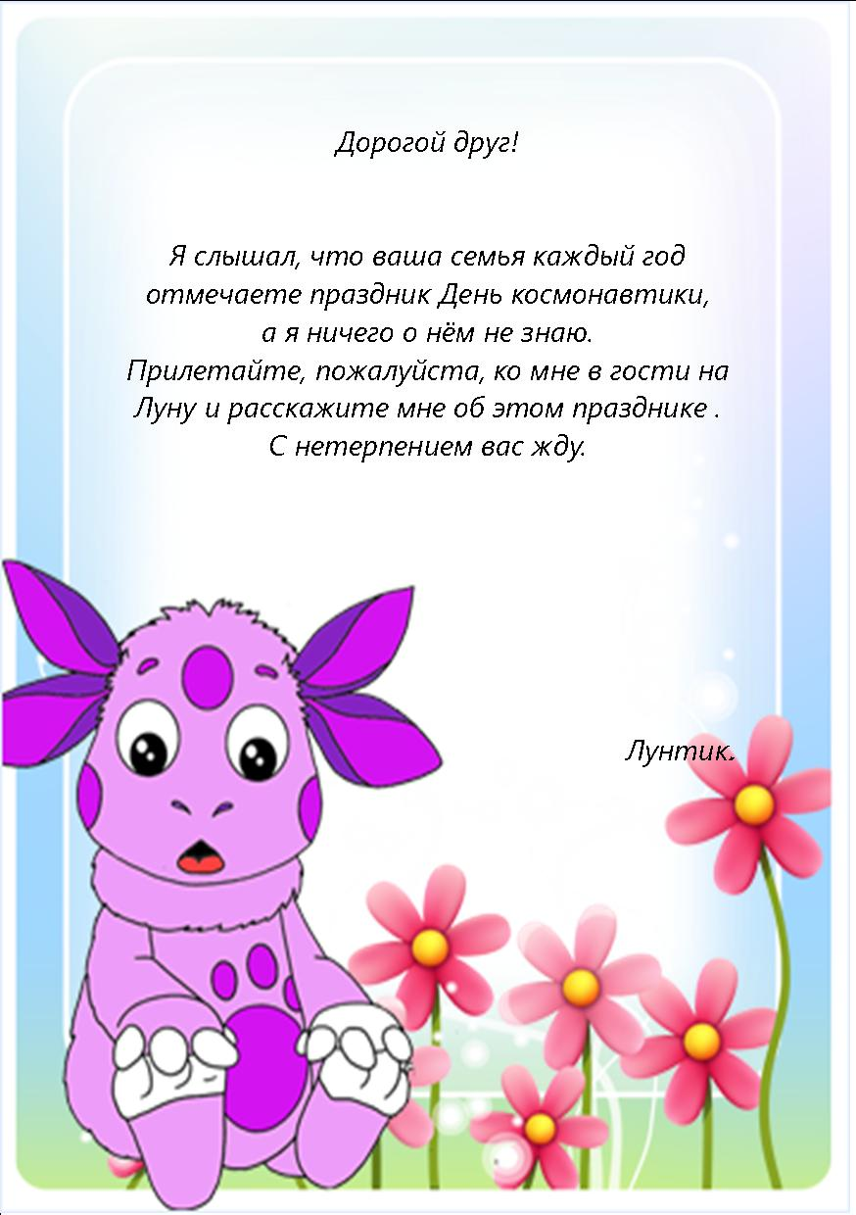
Отгадайте загадку:
Распустила алый хвост
Улетела в стаю звёзд.
Наш народ построил эту
Космическую …(ракету).
А кто летает в космос на ракетах? (Космонавты)
Значит нам нужно стать космонавтом, а какими должны быть он, чтобы полететь в космос? (сильным, крепким, умелым, выносливым, дружным).
«Ты сильный? (ДА) - показать;
умелый? (…) - потереть друг об друга ладошки ;
дружный? (…) – показать кулачки с выпрямленными большими пальцами.
Раз-два-три (хлопать в ладоши),
Космонавтом станешь ты (показать руками вперёд и на себя).

Теперь осталось смастерить ракету, на которой полетим к Лунтику.
В тёмном небе звёзды светят
Космонавт летит в ракете
День летит и ночь летит
И на землю всё глядит.

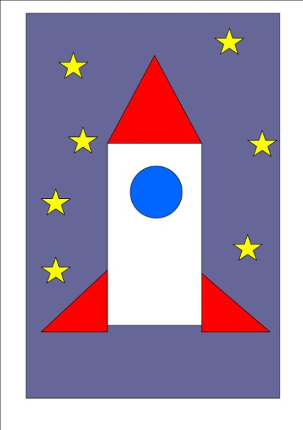

Посмотрите из каких фигур, состоит ракета? (белый прямоугольник, красные треугольники, голубой круг).
- Сколько прямоугольников вы видите? (один)
- Сколько кругов? (один)
- Сколько треугольников? (три)
Практическая часть.
Вспомнить технику безопасности в работе с ножницами, правила работы с клеем.
- Сначала расстрижем квадрат так, чтоб получились 2 треугольника.

- Закруглите углы у голубого квадрата так, чтоб получился круг.

- Сконструируем ракету. Выкладываем детали ракеты в определённой последовательности, начиная с основания, передняя часть ракеты, хвостовые крылья, окно (иллюминатор).
Затем все части ракеты приклеиваем, в том же порядке.
- Теперь Вы можете отправляться в гости к Лунтику и рассказать всё, что знаете о космосе.
- Проводится игра «Космодром»
Всё готово для полёта, (Руки – вперёд, затем вверх.)
Ждут ракеты всех ребят. (Соединяют пальцы над головой, изображая ракету.)
Мало времени для взлёта, (Маршируют на месте.)
Космонавты встали в ряд. (Встали ноги врозь, руки на поясе.)
Поклонились вправо, влево. (Делают наклоны в стороны.)
Отдадим земной поклон. (Приседают на корточки.)
Вот ракета полетела. (Поднимаются, руки вверх.)
